大学物理期终考试试题（108A卷）
2002.01.17
班级_________姓名____________学号________ 成绩__________
注意：（1）共三张试卷。（2）填空题★空白处写上关键式子，可参考给分。计算题要排出必要的方程，解题的关键步骤，这都是得分和扣分的依据。（3）不要将订书钉拆掉。
一、选择题：
1、若用单色光垂直照射在牛顿环装置上, 当平凸透镜竖直向上缓慢平移而远离平面玻璃时, 可以观察到环状干涉条纹
- 向中心收缩
- 向外扩张
- 不变
选______________

2、有一个六缝光栅, 则相邻主极大之间有
- 七条暗条纹
- 六条暗条纹
- 五条暗条纹
选______________

3、在杨氏双缝干涉实验装置的双缝后各覆盖一偏振片，若两偏振片的偏振化方向相互垂直, 则光屏上
- 仍为双缝干涉花样, 强度不变
- 干涉条纹消失
- 仍为双缝干涉花样, 但强度发生了变化
选______________

4、在用单色光观测等倾干涉的实验中，当平行薄膜厚度e 增厚过程中观测到的圆环形干涉条纹
(a) 收缩、变密 (b) 收缩、变疏 (c) 收缩、疏密不变
(d) 扩展、变密 (e) 扩展、变疏 (f) 扩展、疏密不变
选_____________

5、在光电效应实验中，对逸出功A不同的1、2两种金属，（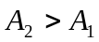）做遏止电压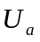与光频 的比较实验曲线，试判别下列哪张图线是正确的：

选______________

6、某微观粒子在宽度为10nm的一维无限深势阱中的零点能为1eV。若将该微观粒子放在宽度为1.0nm的一维无限深势阱中，则它的零点能为：
(a) 0.01eV (b) 0.10eV (c) 10eV (d) 100eV
选______________

二、填空题
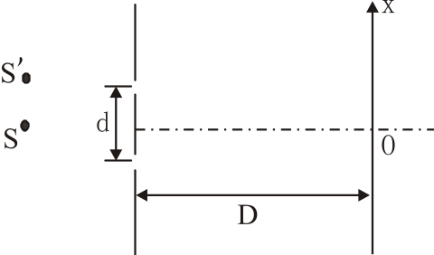
1、双缝干涉装置如图所示，采用波长为的单色光照射，干涉明条纹位置 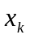=______________，条纹间距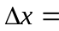_________________。若将原来对称位置处的线光源向上移至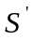，则原中央零级明条纹将向___________（填：上或下）移动，若在你所指的方向上移动了N条纹，则应在 _________（填：上或下）缝上遮一折射率为n，厚度h=______________的薄膜片，又能使零级明条纹回到中央O处。

2、采用光源波长为的迈克耳孙干涉仪，测量空气的折射率时，在干涉仪的一臂放入一管长为，充以1大气压的空气，当将玻璃管抽到真空，引起干涉仪两臂的光程差的改变为___________，若在此过程中观测到有N条干涉条纹移动，由公式：__________________，可计算得空气的折射率_________________。

3、佘山天文台的一台反射式望远镜的口径d=156cm,假定所观测的星星的光的波长为550nm,则该望远镜能分辩的两颗星对望远镜所张的最小的角度为____________度。

4、某高温炉壁有一小孔，在炉温4800K时，它热辐射的峰值波长为600nm，后来炉温改变，它的峰值波长为450nm，此时炉温为____________，此时辐出度为原来的______________倍。

5、玻尔假设的基本要点是:______________________________________________
_____________________________________________________________________
_____________________________________________________________________
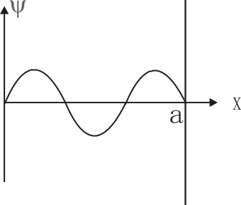

6、宽度为a的一维无限深势阱中的微观粒子，质量为m ，其波函数为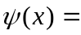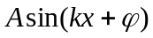该波函数如图所示。式中A(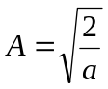)可由波函数的___________条件确定；而式中、(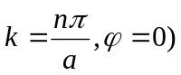可由波函数的_________________条件确定；该状态下粒子的能量E=__________；粒子出现几率最大的位置x=_____________；该处的几率密度为_____________。

7、由海森堡的不确定关系,粗略估算宽度为a的一维无限深势阱中质量为m的微观粒子的最低能量(零点能)E₀=_________________。

三、计算题
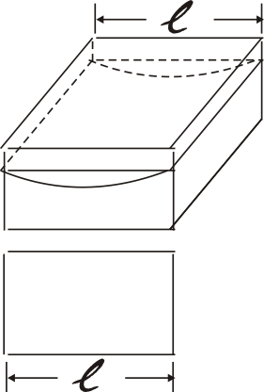
1、如图所示将一平面玻璃片覆盖在凹柱面镜上面，以波长500nm的单色光垂直照射，从反射光中观测干涉现象，发现中央是暗条纹。若连续改变照射光的波长，直到600nm时中央又是暗条纹（在500nm到600nm之间的其他光不能使中央成为暗条纹）。
（1）求平面玻璃片的下表面与凹柱面镜中间的高度差；
（2）已知图中的宽度=3mm,求凹柱面的曲率半径。

2、有一束波长为λ₁和波长为λ₂的平行光垂直照射到光栅上, 测得波长λ₁的第三级主极大和波长为λ₂的第四级主极大衍射角均为30°,已知λ₁=560nm。求:
(1) 波长λ₂.;
(2)光栅常数;
(3)光栅衍射屏上一共有多少条纹?

3、（1）求用波长为多少的光束照射基态氢原子，才能使它刚能电离；（2）若采该波长的一半的光束照射基态氢原子，求飞离基态氢原子的电子的德布罗依波长。（已知：基态氢原子的能量为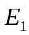=-13.6eV，电子的质量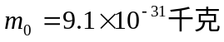，
普朗克常数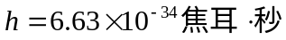，电子电量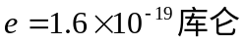）

4、在康普顿散射实验中，用波长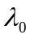=7.2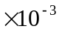nm的光子的光束对石墨中的电子散射，求：（1）在所有散射光中最长的散射波长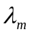；
（2）反冲电子中动能最大的电子的动能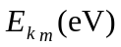。
（已知：电子的质量，普朗克常数，电子电量）

